|  |  |
| --- | --- |
| 产品名称Product name | 密级Confidentiality level |
| 概要设计文档 | *内部* |
| 产品版本Product version | Total pages 共页 |
|  |

***概要设计文档***

|  |  |  |  |
| --- | --- | --- | --- |
| Prepared by  拟制 |  | Date  日期 | 2016-03-28 |
| Reviewed by  审核 |  | Date  日期 |  |
| Approved by  批准 |  | Date  日期 |  |



ZHICloud Technologies Co., Ltd.

致云科技有限公司

All rights reserved

版权所有 侵权必究

（REP01T01 V0.1 / for internal use only）

（REP01T01 V0.1 / 仅供内部使用）

1. 文档介绍 3

1.1目的 3

1.2范围 3

1.3术语 3

2. 总体设计 4

2.1 模块功能 4

资源池管理 4

云主机管理 4

vpc网络管理 4

物理架构管理 5

服务器管理 5

镜像管理 5

状态管理 5

2.2 工作原理 5

2.3 三方库使用 6

3. 软件架构 7

3.1 模块结构描述 7

3.2 功能流程图 7

4. 内部实现 8

4.1 数据结构定义 8

云主机状态定义 8

机房信息 8

机房状态 8

机架信息 9

机架状态 9

服务器信息 10

服务器状态 10

云主机状态 11

云主机配置信息 11

云主机磁盘文件 14

存储设备 14

云主机forward转发器 14

磁盘镜像服务 17

光盘镜像 17

VPC网络 18

端口资源池 20

端口资源 22

4.2主要功能类定义 25

状态管理类 25

地址资源管理 26

计算资源池管理 32

配置管理 43

转发器管理 53

磁盘镜像管理 62

光盘镜像管理 66

监控管理 70

vpc网络管理 73

端口资源池管理 85

物理架构管理 92

状态管理 104

5. 接口定义 112

6. 参数配置 113

6.1 参数配置 113

6.2 启停方式 113

# 文档介绍

## 1.1目的

介绍cs基本结构、业务流程、功能接口。

## 1.2范围

平台开发人员用于快速了解control_server基本工作流程、软件架构、代码模块协作关系。

## 1.3术语

计算资源池——各个nc节点CPU、网络、存储资源集合

地址资源池——独享公网ip集合

端口资源池——将公网ip对应1~65535端口号映射给云主机，所有映射的公网ip端口集合

VPC网络——专有虚拟网络

# 总体设计

## 2.1 模块功能

### 资源池管理

|  |  |
| --- | --- |
| 功能 | 备注 |
| 计算资源池管理 | 创建|删除|修改|查询 |
| 地址资源池管理 | 创建|删除|修改|查询 |
| 端口资源池管理 | 创建|删除|修改|查询 |

### 云主机管理

|  |  |
| --- | --- |
| 功能 | 备注 |
| 云主机操作 | 创建|关机|开机（从光盘镜像）|重启（从光盘镜像）|强制关机|重置 |
| spice密码修改 |  |
| cpu优先级配置 |  |
| 云主机磁盘iops配置 |  |
| 备份 | 创建|恢复|查询 |
| 数据盘管理 | 添加|移除 |
| 光驱设备管理 | 添加|移除 |
| 共享ip端口绑定 | 绑定|解绑 |
| 云主机信息查询 |  |
| 转发器管理 | 添加|删除|修改 |

### vpc网络管理

|  |  |
| --- | --- |
| 功能 | 备注 |
| 创建 |  |
| 删除 |  |
| 添加云主机 |  |
| 打开vpc网络 |  |
| 关闭vpc网络 |  |

### 物理架构管理

|  |  |
| --- | --- |
| 功能 | 备注 |
| 机房管理 | 创建|删除|查询|编辑|监控 |
| 机架管理 | 创建|删除|查询|编辑|监控 |
| 服务器管理 | 创建|删除|查询|编辑|监控 |

### 服务器管理

|  |  |
| --- | --- |
| 功能 | 备注 |
| 存储管理 | 添加|删除|查询|禁用 |
| 网络聚合设备管理 | 添加|删除|查询 |
| 网卡设备管理 | 查询|删除|添加 |

### 镜像管理

|  |  |
| --- | --- |
| 功能 | 备注 |
| 光盘镜像管理 | 上传（nas、本地）|删除|查询 |
| 磁盘镜像管理 | 上传（本地）|创建|删除|查询 |

### 状态管理

|  |  |
| --- | --- |
| 功能 | 备注 |
| 云主机状态监控 | 查询 |
| 服务器状态监控 | 查询 |

## 2.2 工作原理

ControlServer负责控制和管理整个平台。1、资源调度方面，计算资源、地址资源、端口资源管理和分配都由cs负责；其他资源——磁盘镜像、光盘镜像也由cs负责管理。2、cs同时负责整个平台监控，云主机、服务模块（状态由ds负责上报）、服务器、机架、机房状态监控。3、cs还负责各模块间协调——eg. 1)创建云主机时协调nc（计算资源节点）、ss（镜像服务）、ir（平台出口转发器）；2）创建镜像协调nc（云主机）、ss（镜像服务）。

基于以上几点cs是整个平台控制中心，平台关键数据的交互、计算、控制集中在cs。作为分布式平台为了增加整个平台健壮性，资源池数据cs独立控制，其他数据如云主机数据以nc为源cs自动同步。cs同步数据内容——ds服务器、机架、机房、服务模块信息；ss磁盘镜像、光盘镜像、whiper服务信息；nc——云主机信息；ir——forward信息。

## 2.3 三方库使用

无。

# 软件架构

## 3.1 模块结构描述

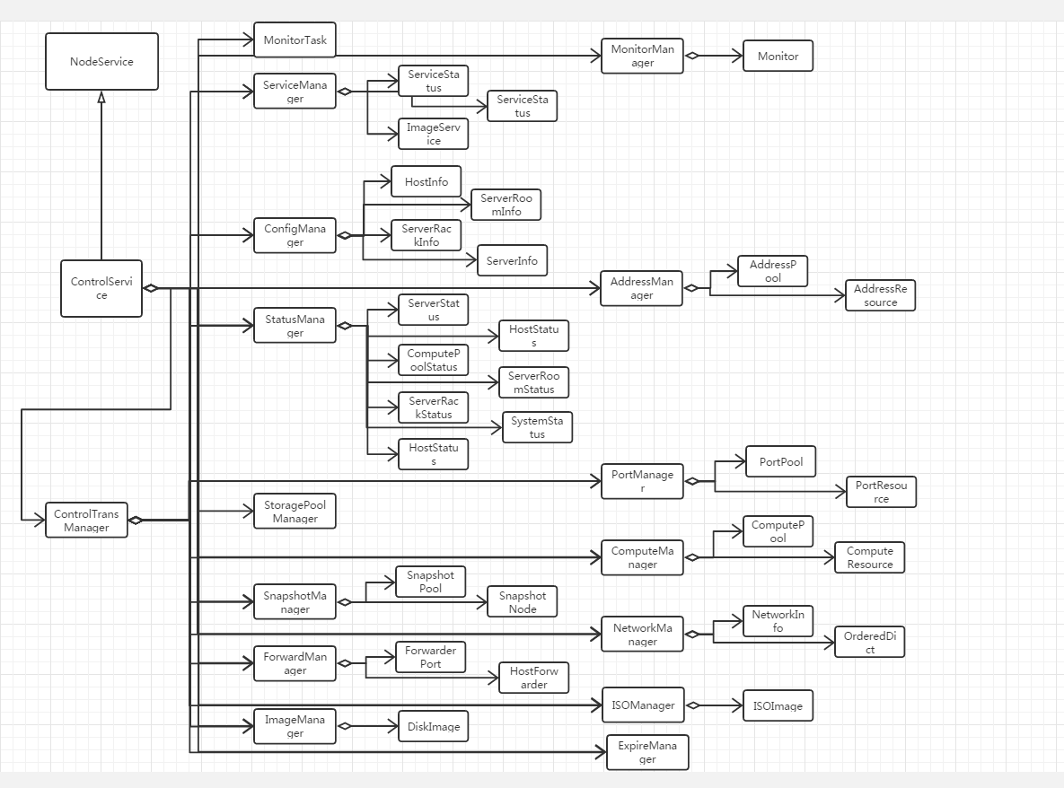

ControlService是平台模块服务，负责管理所有模块业务类。StatusManager管理状态监控；

ConfigManager管理配置文件；MonitorManager管理云主机监控；ServiceManager管理服务模块；AddressManager管理地址资源；PortManager管理端口资源；StoragePoolManager管理云储存；ComputePoolManager管理计算资源；SnapshotManager管理快照；NetworkManager管理vpc云主机；ForwarderManager管理转发器；ISOManager管理光盘镜像；ImageManager管理磁盘镜像；ExpreManager管理平台模块定时监控任务；controlTransManager管理异步事物。

## 3.2 功能流程图

### 创建云主机

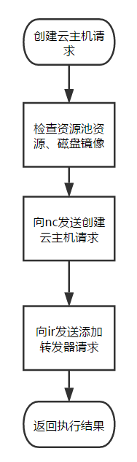

### 创建磁盘镜像

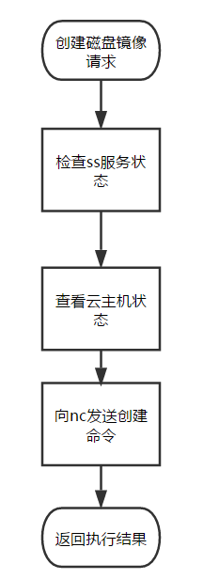

### 添加光盘镜像

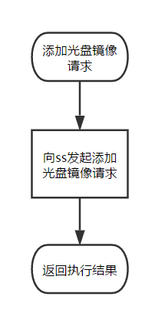

### 状态监控

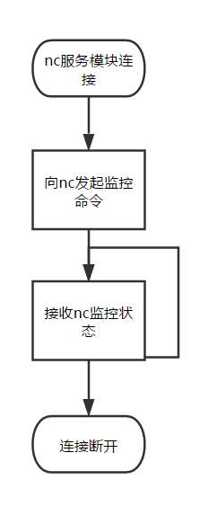

# 内部实现

## 4.1 数据结构定义

## 4.2主要功能类定义

# 接口定义

详见git上node_client接口文档:https://github.com/zhicloud/doc.git

目录位置：interface/Control Server消息接口.xmind

# 参数配置

## 6.1 参数配置

平台服务模块启动之前需要配置/var/zhicloud/config/control_server/node.conf，配置工作域、组播地址、组播端口。此外不需要做其他配置，程序自动完成配置文件维护。

node.conf配置如下：

[DEFAULT]

domain=zhicloud

node=control_server_000c299d5ddd

ip=

group_ip=224.4.4.6

group_port=5666

## 6.2 cs本地数据

除control_server.conf 外其他配置文件均由cs程序管理，不可手动配置。

### control_server配置

可手动配置

文件路径：/var/zhicloud/config/control_server/control_server.conf

[COMPUTE_POOL]

minimal_os_memory = 4294967296 ;计算资源节点操作系统预留内存空间，单位B

minimal_memory = 1073741824 ;计算资源节点最小空闲内存

#minimal_disk = 21474836480

minimal_disk = 1073741824 ;计算资源节点最小空间磁盘空间

### 转发器配置

文件路径：/var/zhicloud/config/control_server/resource/forwarder.ini

[DEFAULT]

data_count = 226 ;转发器数量

[forwarder_0]

uuid = d11714f051d04bf0b6fb4d7cf5b1a5a5 ;转发器id

type = 1;转发器类型

public_ip = 182.146.240.49;转发器公网ip

host_id = 21531c27-dc1b-4d3f-82dc-d8a5fa36e76b;转发器所属云主机uuid

host_name = 00f92942bece454f99b16ef3f48e892b209;转发器所属云主机名

vpc_range = ;vpc网段

vpc_ip = ;vpcip

server_ip = 10.0.0.15;宿主机ip

server_monitor = 5901;spice宿主机端口

public_monitor = 1033;spice公网端口

port_count = 0;端口映射数量

output_port_range = 16100-16199;nat公网出口网段

enable = True;转发器是否可用

### 地址资源管理

文件路径：/var/zhicloud/config/control_server/resource/address/pool_list.info

[DEFAULT]

data_count = 2 ;地址资源池数量

uuid_0 = 0a7328b2138e4730a2be037bdf14e5fc;地址资源池id

uuid_1 = 58a24614cfb845838a7218c1e0f1ef35

### 地址资源池

文件路径：

/var/zhicloud/config/control_server/resource/address/58a24614cfb845838a7218c1e0f1ef35/ pool.info

[DEFAULT]

name = platform_test;资源池名称

uuid = 58a24614cfb845838a7218c1e0f1ef35;资源池id

enable = True;资源池是否可用

resource_count = 1;资源池资源数量

resource_0 = 1.1.1.1;可用资源

### 地址资源

文件路径：

/var/zhicloud/config/control_server/resource/address/58a24614cfb845838a7218c1e0f1ef35/resource_1.1.1.1.info

说明：58a24614cfb845838a7218c1e0f1ef35是地址资源所属资源池id

[DEFAULT]

ip = 1.1.1.1;地址资源起始ip

count = 10;地址资源数量

enable = True;地址资源是否可用

address_count = 1;已使用地址资源数

address_0=18759355;已使用地址资源

### 计算资源池管理

文件路径：/var/zhicloud/config/control_server/resource/compute/compute_pool.info

[DEFAULT]

data_count = 2;计算资源池数量

uuid_0 = bfb027d32df140fc9b9a35bf0a3f2dfa;计算资源池id

uuid_1 = d9e729f142ab4929a0262140530a9ab9

### 计算资源池

文件路径：

/var/zhicloud/config/control_server/resource/compute/d9e729f142ab4929a0262140530a9ab9/pool.info

说明：d9e729f142ab4929a0262140530a9ab9计算资源id

[DEFAULT]

name = desktop_pool_platform_test;计算资源池名

uuid = d9e729f142ab4929a0262140530a9ab9;计算资源池id

status = 1;计算资源池状态

network = bbf72a6a86094bb3b6f6b809dec431b8;计算资源池网络资源id

network_type = 2;计算资源网络资源类型

disk_type = 0;计算资源存储类型

disk_source = ;计算资源存储源

high_available = 0;是否开启高可用

auto_qos = 0;是否开启qos控制

thin_provisioning = 0;是否开启thin模式

backing_image = 0;是否开启backing模式

path = ;存储资源路径

crypt = ;存储资源秘钥，暂时无用

resource_count = 8;计算资源节点数

resource_0 = node_client_2c600ce34848;计算资源几点名

resource_1 = node_client_2c600ce34593

resource_2 = node_client_2c600ce3478e

resource_3 = node_client_2c600cdae5a9

resource_4 = node_client_2c600ce34854

resource_5 = node_client_2c600ce3465c

resource_6 = node_client_2c600cdae498

resource_7 = node_client_2c600cdae4a4

### 计算资源节点

文件路径：

/var/zhicloud/config/control_server/resource/compute/d9e729f142ab4929a0262140530a9ab9/resource_node_client_2c600cdae498.info

说明：d9e729f142ab4929a0262140530a9ab9为资源节点所属计算资源池id

[DEFAULT]

name = node_client_2c600cdae498;计算资源几点名称

server = 72133a0a93574f0d87adbe3622164ce5;计算资源节点服务器id

status = 1;计算资源节点状态

host_count = 28;节点上云主机数量

host_0 = 2edaef89-2fcf-4133-97a1-9ff68e309bdd;节点上云主机名称

host_1 = 560afa87-3cb1-4140-8370-fa07de3c3fa3

host_2 = 88328f63-8138-40b7-b77c-6afbcac322ec

host_3 = 87194a30-6f03-437f-8929-8a02abdb3109

host_4 = 46653421-dc22-4260-8fb1-520bb8b75f83

host_5 = 91e4fe16-49f9-4c9c-8128-927ad412eee8

host_6 = 35293247-d094-44f3-879d-cd7e073665cb

host_7 = 532cfbff-574a-4481-9b3d-92ccafa04f3b

host_8 = 71819f91-f865-4417-9bff-317b976a9e26

host_9 = 5e3b8ebb-ea7a-4ea9-b202-f5e1713d19b1

host_10 = 910c2818-f1c3-43c1-b83e-47d03beff2c9

host_11 = ac0e3906-2989-42e3-b329-f289f8eb2a6e

host_12 = 401e99f5-fc6f-4eb5-931c-90bf2af5d822

host_13 = 12c4348d-8bb1-43f4-a3fd-b52eeec04112

host_14 = dc443e97-e056-4e4c-9108-496bde8402ec

host_15 = bd933656-1843-4118-af15-780d2fcc3f9d

host_16 = 858c6a8e-ea0f-4dec-8297-ad6a5b4cab37

host_17 = 10e4f3c8-43b5-4384-95ef-51d63a252512

host_18 = 4c6169a9-9a8e-44b7-8a19-ec59876dc6b8

host_19 = 163eb034-c516-43ab-8686-eefacfe9822c

host_20 = 41f91f53-a429-490b-98c9-8c81439264b3

host_21 = f90ed45b-2715-49e7-9742-0393eb2a9373

host_22 = 724cfab4-7d55-4d8b-990d-0da405b614a6

host_23 = 3a925226-dc43-41bc-9e8f-95f18343abde

host_24 = e249fdb3-c627-439c-8c9e-c4cf39617a72

host_25 = a6be9ac5-62df-4878-8d7d-1d9259a4dfb1

host_26 = 4bbcbcd8-abc7-43bb-989f-6bb58ef09e59

host_27 = 7ac741bd-cfd0-48a2-989c-a5d51cf94661

### 端口资源管理

文件路径:

/var/zhicloud/config/control_server/resource/port/pool_list.info

[DEFAULT]

data_count = 1;端口资源池数量

uuid_0 = bbf72a6a86094bb3b6f6b809dec431b8;端口资源池id

### 端口资源池

文件路径:

/var/zhicloud/config/control_server/resource/port/bbf72a6a86094bb3b6f6b809dec431b8/pool_list.info

说明：bbf72a6a86094bb3b6f6b809dec431b8为端口资源池id

[DEFAULT]

name = default;端口资源池名

uuid = bbf72a6a86094bb3b6f6b809dec431b8;端口资源池id

enable = True;资源池是否可用

resource_count = 1;资源池ip数量

resource_0 = 182.146.240.49;资源池ip

### 端口资源

文件路径：

/var/zhicloud/config/control_server/resource/port/bbf72a6a86094bb3b6f6b809dec431b8/resource_182.146.240.49.info

说明：bbf72a6a86094bb3b6f6b809dec431b8为端口资源所属资源池id

[DEFAULT]

ip = 182.146.240.49;端口资源ip

enable = True;端口资源是否可用

port_count = 226;端口资源已用数量

port_0 = 1024;已分配的端口资源

port_1 = 1032

port_2 = 1033

port_3 = 1038

port_4 = 1039

port_5 = 1041

port_6 = 1042

port_7 = 1043

### vpc网络管理

文件路径：

/var/zhicloud/config/control_server/resource/network/network_list.info

[DEFAULT]

data_count = 1;vpc网络数量

uuid_0 = ccf367b67e044d13aa6765ad73c80c04;vpc网络id

### vpc网络

文件路径：

/var/zhicloud/config/control_server/resource/network/ccf367b67e044d13aa6765ad73c80c04/network_info.info

说明：ccf367b67e044d13aa6765ad73c80c04是vpc网络id

[DEFAULT]

uuid = ccf367b67e044d13aa6765ad73c80c04;vpc网络id

name = vpc_test;vpc网络名称

network_address = 10.0.0.0;vpc网络ip

netmask = 27;vpc网络掩码

broadcast_address = 10.0.0.31;vpc网络广播地址

size = 32;vpc网段容量

description = ;vpc网络描述

pool = 58a24614cfb845838a7218c1e0f1ef35;vpc网络地址资源池id

status = 1;vpc网络状态

host_count = 1;vcp内云主机

public_ip_count = 0;vpc剩余公网ip数量

allocated_ip_count = 1;vpc已分配公网ip数量

bound_ports_count = 0;vpc绑定端口数量

[hosts]

host_0 = 091b82c2-bd42-456e-8855-5538b6640a46;vpc网络云主机

[allocated_ips]

allocated_ip_0 = 10.0.0.1;已分配vpc网络地址

## 6.3 启停方式

control_server {start|stop|restart}